**반려동물을 위한 DB설계**

**12151570 석진웅**

**12151623 조성욱**

**1.요구명세서**

-회원

-회원은 ID, 비밀번호, 연락처, 주소, 이름, 회원번호를 갖는다.

-회원은 다수의 용품을 구매할 수 있으며 그 구매 내역에 대해 구매후기를 작성할 수 있다.

-회원은 여러 자유게시물을 게시할 수 있으며 게시물을 검색하고 볼 수 있다.

-회원은 한 게시물에 대한 여러 개의 댓글을 작성할 수 있다.

-회원은 여러 명의 수의사와 상담할 수 있고 상담내용을 확인할 수 있으며, 상담후기를 작성할 수 있다.

-회원끼리 여러 애완동물을 분양하고 기를 수 있다.

-회원은 자신이 키우는 애완동물 정보를 가입 후 등록할 수 있다.

-회원들은 분양을 희망할 시, 검색을 통해 현재 분양 가능한 애완동물의 정보와 그 동물을 분양하는 회원의 정보를 확인할 수 있다.

-회원은 여러 보호단체에 기부할 수 있으며, 기부내역을 확인할 수 있다.

-회원끼리 분양이 이루어졌을 경우 회원들이 직접 애완동물 정보를 삭제 및 등록해야한다.(중고나라 시스템 유사)

-용품

-용품은 품번과 용품이름, 가격, 목적(분류)을 갖는다.

-용품은 여러 회원에게 구매될 수 있다.

-수의사

-수의사는 병원주소, 의사번호, 이름, 연락처를 가지고 있습니다.

-수의사는 반려백과를 다수 작성할 수 있습니다.

-수의사는 여러 회원들과 상담할 수 있습니다.

-애완동물

-애완동물은 성별, 동물 종, 이름, 분양여부, 등록번호를 가지고 있습니다.

-애완동물은 한 명의 회원에게 길러집니다.

-보호단체

-보호단체는 단체명, 단체번호, 연락처, 단체주소를 가지고 있습니다.

-각 보호단체는 여러 회원들로부터 기부를 받을 수 있습니다.(기부금액 선택)

-반려백과(WEAK)

-반려백과는 애완동물의 흥미로운 정보들을 기록하는 백과사전

-반려백과는 백과등록번호, 내용, 제목을 갖는다.

-반려백과는 각각의 수의사에게 작성될 수 있습니다.

-자유게시물(WEAK)

-자유게시물은 등록번호, 작성일, 내용, 제목을 갖는다.

-자유게시물은 회원만 이용할 수 있다.

-댓글(WEAK)

-댓글은 작성자 ID, 댓글번호, 내용을 갖는다.

-한 게시물에 대해 여러 댓글이 작성될 수 있다.

-구매(WEAK)

-구매는 수량, 후기, 구매날짜, 구매번호, 결제금액을 갖는다.

-상담(WEAK)

-상담은 질문, 상담일, 답변, 후기, 상담번호를 갖는다.

-기부(WEAK)

-기부는 기부날짜, 기부금액, 기부번호를 갖는다.

**2.요구분석표**

|  |  |  |  |  |
| --- | --- | --- | --- | --- |
| Entity | Explanation | Attribute | Relation with | (Note) |
| 회원 | 회원의 정보를 저장 | id |  | Key Attribute |
| 비밀번호 |  |  |
| 연락처 |  |  |
| 회원주소 |  |  |
| 이름 |  |  |

|  |  |  |  |  |
| --- | --- | --- | --- | --- |
| Entity | Explanation | Attribute | Relation with | (Note) |
| 용품 | 용품의 정보를 저장 | 용품번호 |  | Key Attribute |
| 용품이름 |  |  |
| 가격 |  |  |
| 목적 |  |  |

|  |  |  |  |  |
| --- | --- | --- | --- | --- |
| Entity | Explanation | Attribute | Relation with | (Note) |
| 구매 | 구매 정보를 저장 | 구매번호 |  | Key Attribute |
| id | 회원 | Key Attribute |
| 용품번호 | 용품 | Key Attribute |
| 구매날짜 |  |  |
| 후기 |  |  |
| 구매수량 |  |  |

|  |  |  |  |  |
| --- | --- | --- | --- | --- |
| Entity | Explanation | Attribute | Relation with | (Note) |
| 자유게시글 | 게시글 정보들을 저장 | 게시물번호 |  | Key Attribute |
| id | 회원 | Key Attribute |
| 제목 |  |  |
| 내용 |  |  |
| 게시글 작성일 |  |  |

|  |  |  |  |  |
| --- | --- | --- | --- | --- |
| Entity | Explanation | Attribute | Relation with | (Note) |
| 댓글 | 댓글 정보들을 저장 | 댓글번호 |  | Key Attribute |
| 작성자ID |  | Key Attribute |
| 게시물번호 | 자유게시글 | Key Attribute |
| id | 회원 | Key Attribute |
| 댓글내용 |  |  |

|  |  |  |  |  |
| --- | --- | --- | --- | --- |
| Entity | Explanation | Attribute | Relation with | (Note) |
| 반려백과 | 반려백과의 정보들을 저장 | 백과번호 |  | Key Attribute |
| 수의사번호 | 수의사 | Key Attribute |
| 연락처 |  |  |
| 단체주소 |  |  |

|  |  |  |  |  |
| --- | --- | --- | --- | --- |
| Entity | Explanation | Attribute | Relation with | (Note) |
| 수의사 | 수의사의 정보들을 저장 | 의사번호 |  | Key Attribute |
| 이름 |  |  |
| 핸드폰번호 |  |  |
| 병원주소 |  |  |

|  |  |  |  |  |
| --- | --- | --- | --- | --- |
| Entity | Explanation | Attribute | Relation with | (Note) |
| 상담 | 상담 정보들을 저장 | 상담번호 |  | Key Attribute |
| id | 회원 | Key Attribute |
| 의사번호 | 수의사 | Key Attribute |
| 질문 |  |  |
| 답변 |  |  |
| 상담날짜 |  |  |
| 상담후기 |  |  |

|  |  |  |  |  |
| --- | --- | --- | --- | --- |
| Entity | Explanation | Attribute | Relation with | (Note) |
| 애완동물 | 애완동물 정보를 저장 | RFID등록번호 |  | Key Attribute |
| id | 회원 | Foreign key |
| 성별 |  |  |
| 동물 종 |  |  |
| 이름 |  |  |
| 분양여부 |  |  |

|  |  |  |  |  |
| --- | --- | --- | --- | --- |
| Entity | Explanation | Attribute | Relation with | (Note) |
| 유기동물  보호기관 | 보호기관 정보를 저장 | 기관번호 |  | Key Attribute |
| 이름 |  |  |
| 전화번호 |  |  |
| 주소 |  |  |

|  |  |  |  |  |
| --- | --- | --- | --- | --- |
| Entity | Explanation | Attribute | Relation with | (Note) |
| 기부 | 기부 정보를 저장 | 기부번호 |  | Key Attribute |
| id | 회원 | Key Attribute |
| 기관번호 | 유기동물 보호기관 | Key Attribute |
| 기부날짜 |  |  |
| 기부금액 |  |  |

**정규화 과정**

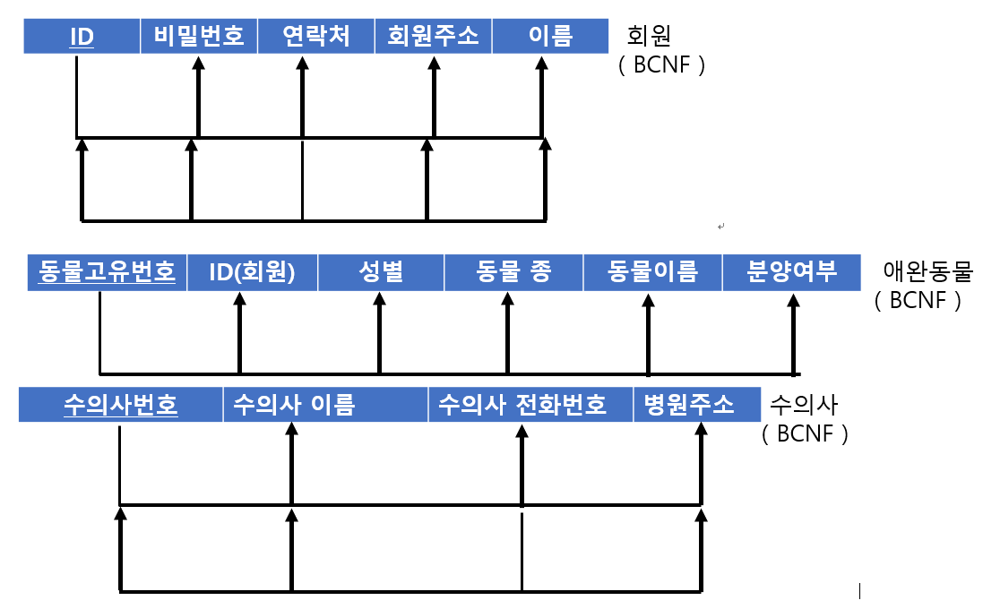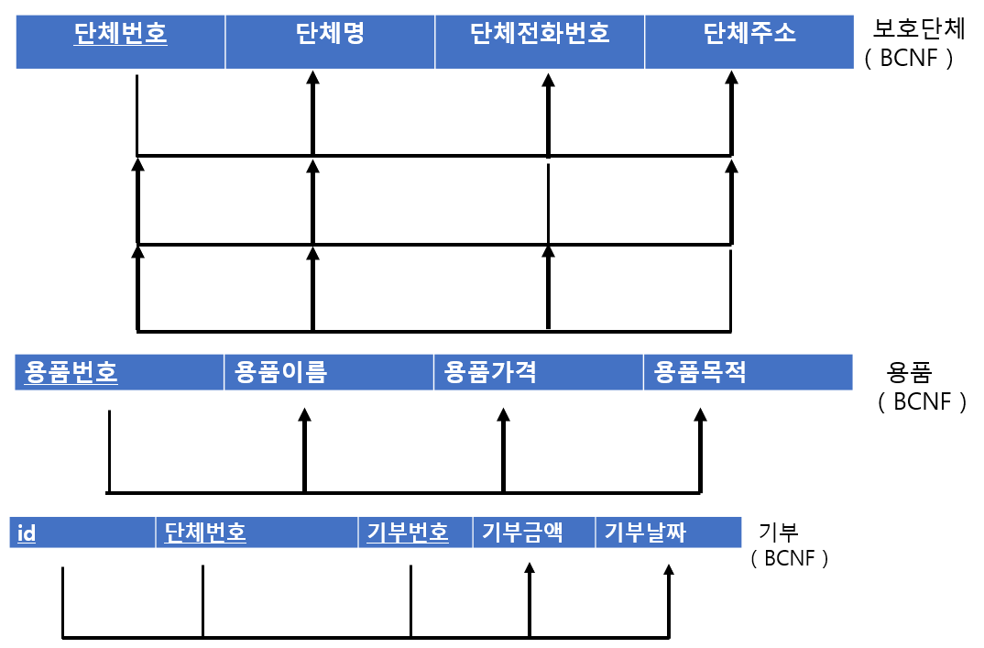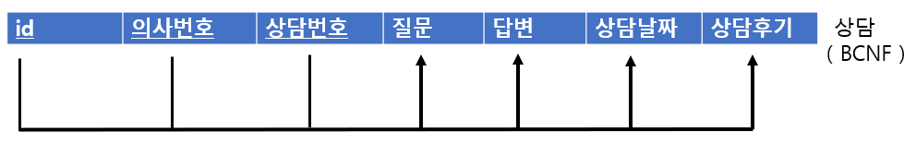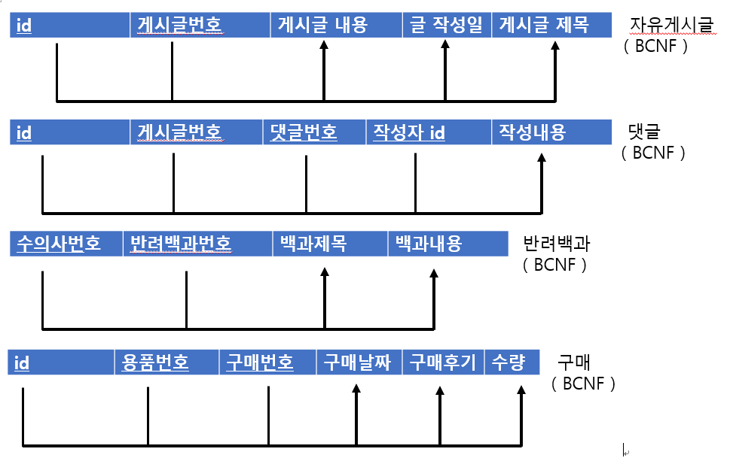

**3. E-R Diagram**

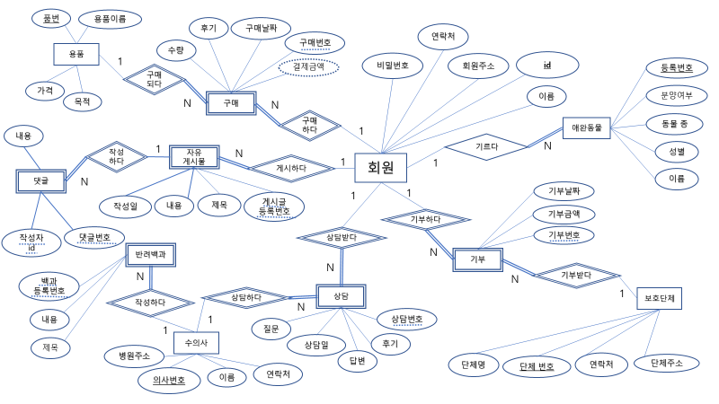

**4. ER-Win Physical Diagram**

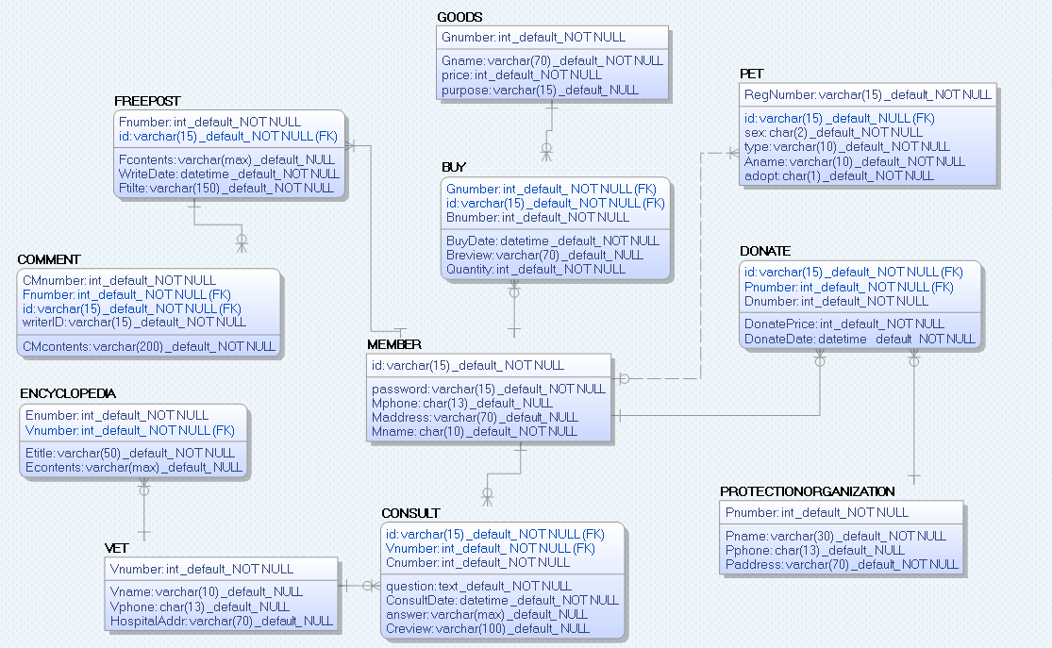

각 엔티티의 주키는 실행속도를 높이기 위해 고유번호를 부여해서 int 형 데이터타입으로 정했습니다. 그러나 아이디는 고유번호를 부여하기보다는 현실세계에 존재하는 회원가입에서도 알 수 있듯이 희소성, 유일성, 불변성을 가지므로 varchar형태를 사용해서 주키로 사용했습니다.

char가 아닌 varchar를 선택한 이유로는 char는 고정적인 바이트를 갖는 반면에 varchar는 가변길이로 조정이 되기에 할당한 변수 값의 바이트만 적용되므로 공간을 효율적으로 사용할 수 있어 선택했습니다.

동물등록번호 제도가 실생활에서 적용되고 있습니다. 이 동물 등록번호는 우리의 주민등록번호와 같아 형식을 온전한 상태로 유지하기 위해서 varchar로 선언해주었습니다.

이와 같이, 다른 가변적인 길이를 갖는 데이터 타입은 varchar로 설정해주었고, 핸드폰 번호, 이름 등 대부분의 고정적인 바이트를 갖는 데이터들을 char로 설정해주었습니다.

상담 질문은 text로 유일하게 설정했는데 질문내용은 사용자의 마음대로 작성을 할 수 있으므로 글의 크기를 예측할 수 없고, 궁금한 사항에 대한 질문은 보통 글로 작성하면 대용량이 될 수 있으므로 text타입으로 선언해 주었습니다.

날짜정보를 표현하는 용도로 datetime을 사용하였습니다. 이는 저희가 원하는 기능에서 날짜를 표현할 때, 시간까지 표시가 필요해서 설정해주었습니다. 보통 물품을 구매하면 시간까지 표현이 되고, 글을 작성해도 시간까지 표현이 되며, 상담을 하면 그 상담시간까지 데이터로 가지고 있어야 합니다. (법적문제 발생 시, 증거 등)

**5. ASP 프로그램**

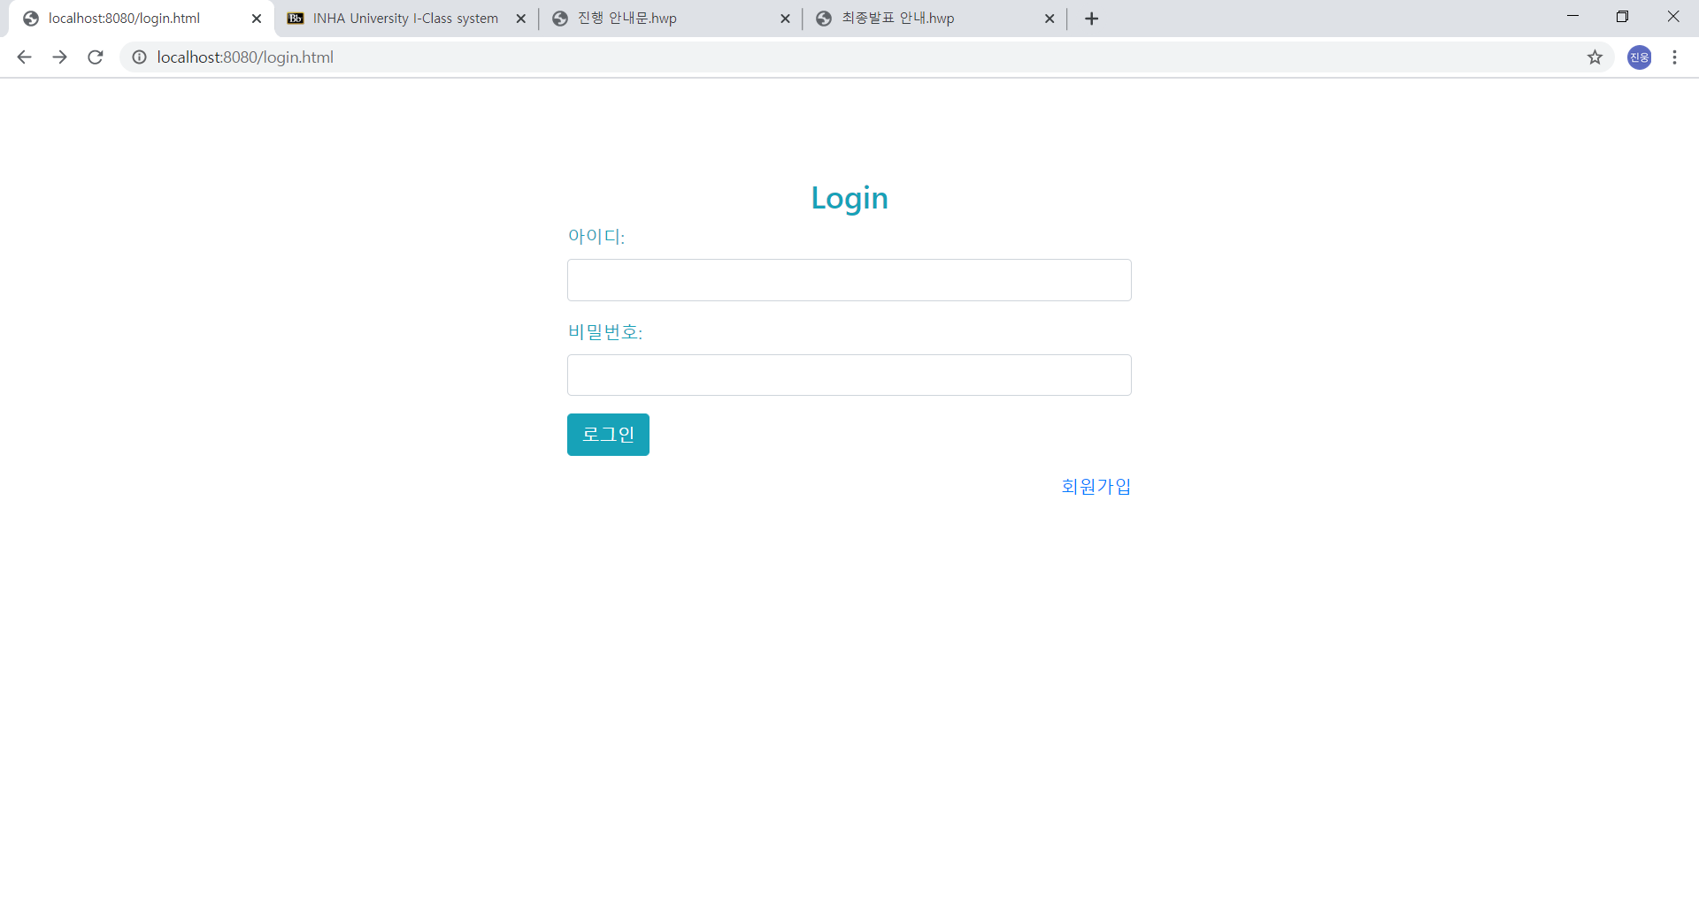

-로그인 화면-

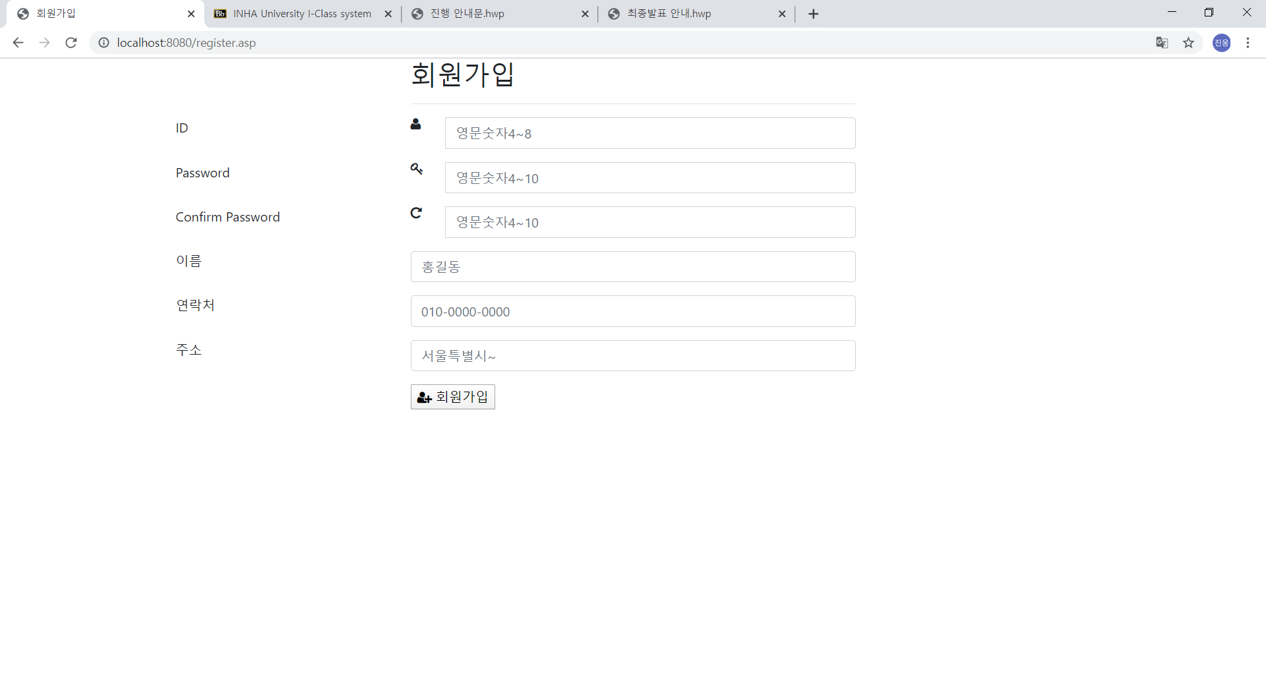

-회원가입 화면-

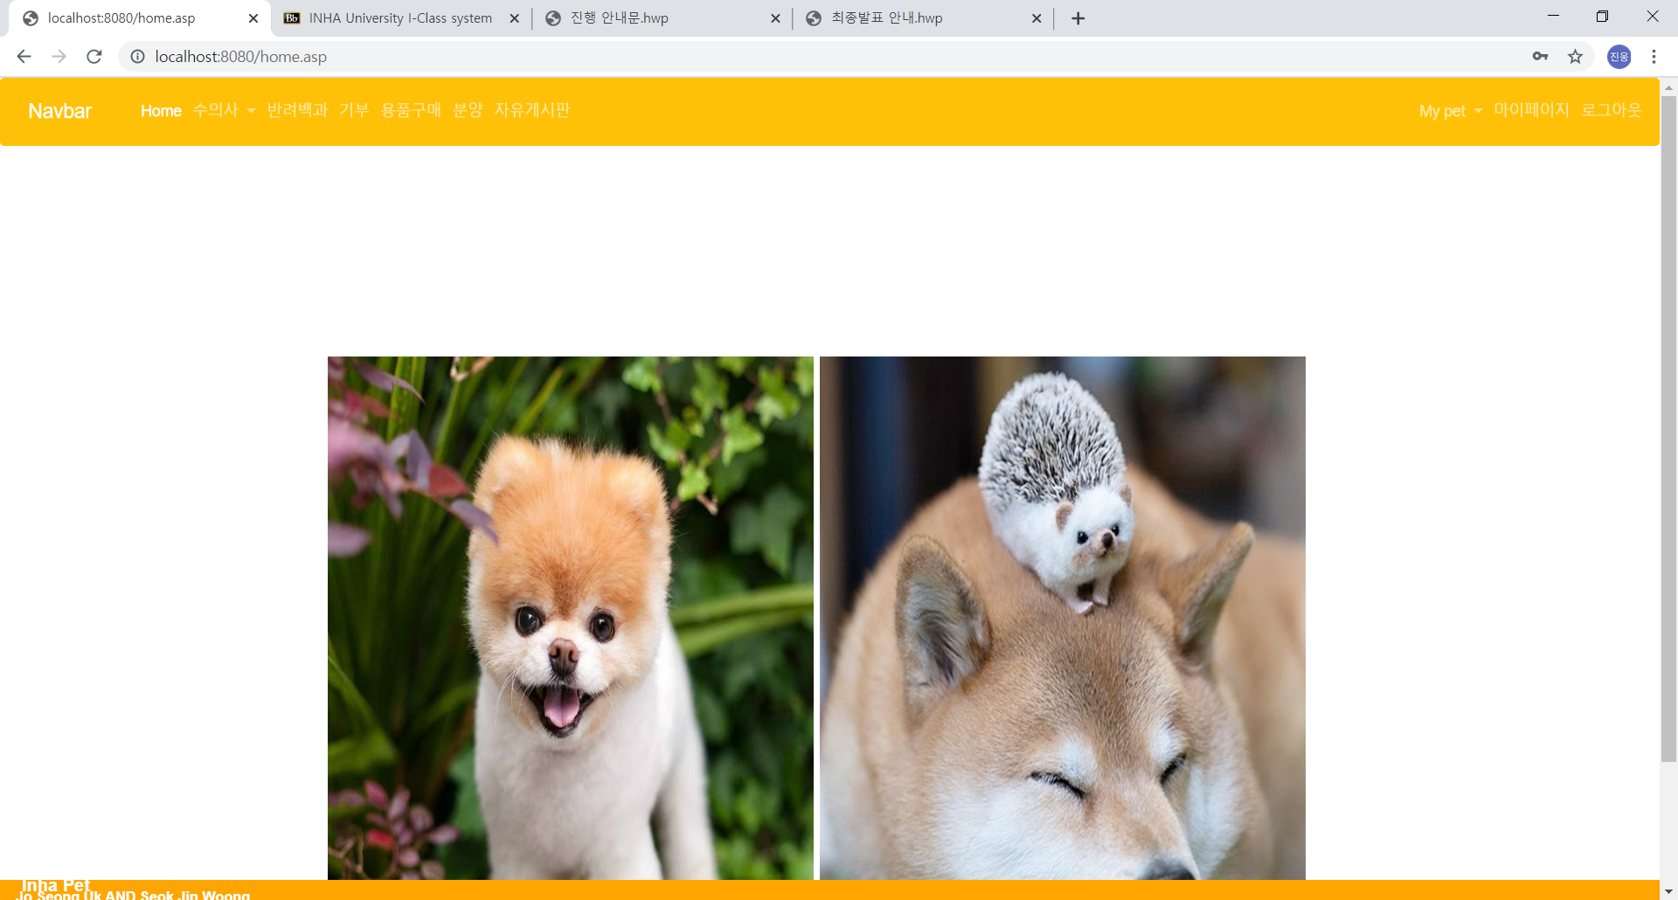

-로그인 후 화면-

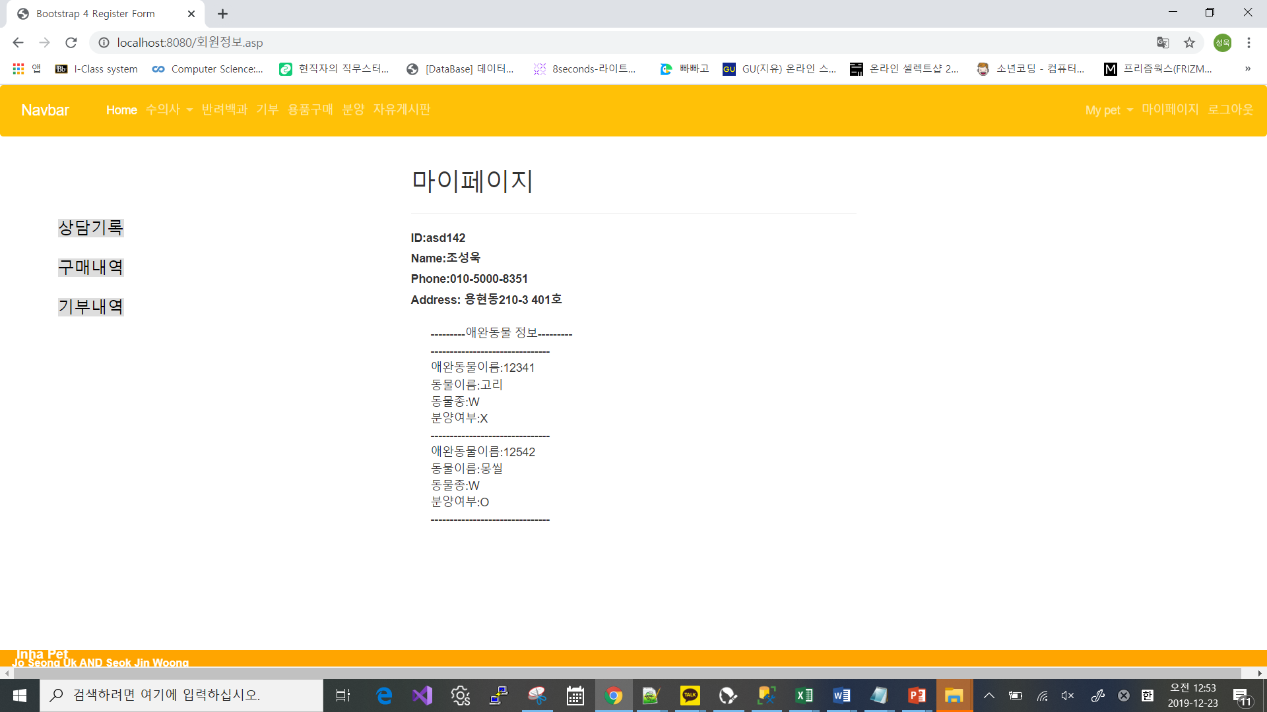

-마이 페이지-

마이페이지에서는 회원이 한 활동에 대한 정보를 출력해 줍니다.

회원의 정보, 소유하고 있는 애완동물의 정보,자신의 상담 기록, 구매 내역, 기부내역이 있습니다.

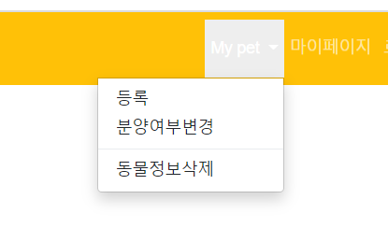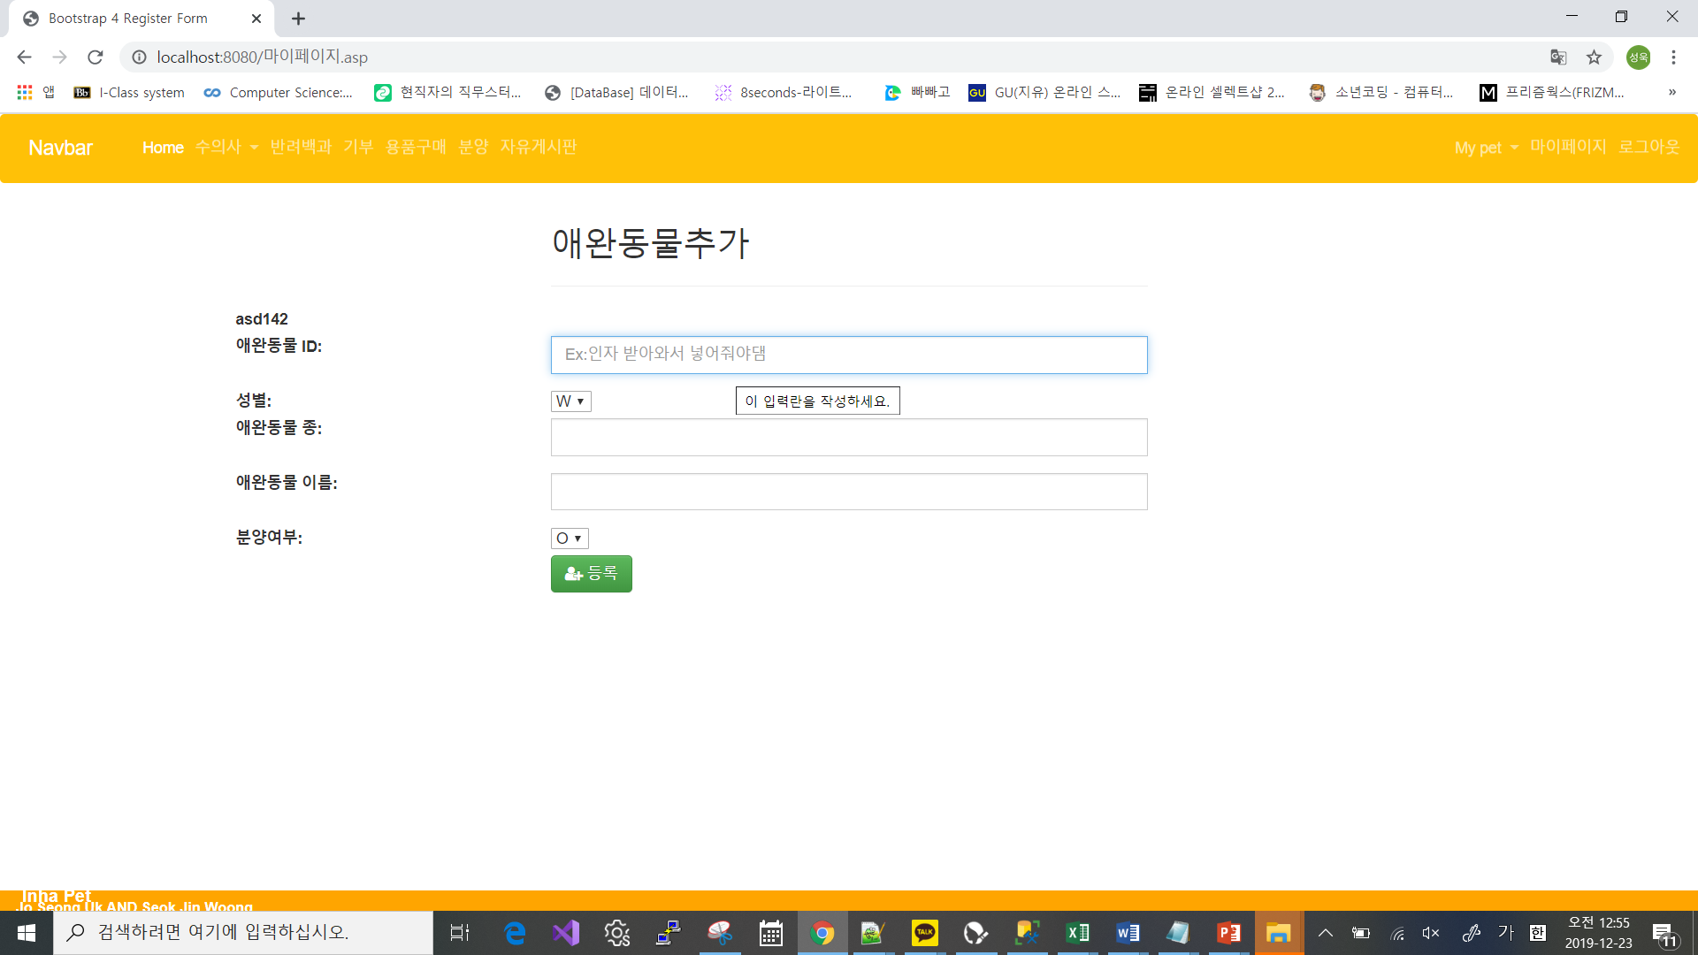

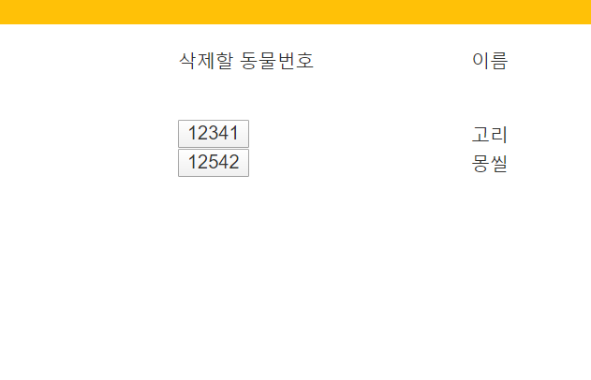

My PET의 메뉴에는 3가지 기능이 있는데, 등록,변경,동물정보 삭제 기능이 있습니다.

등록은 동물의 정보를 입력하고 insert

분양여부 변경은 update 회원 끼리의 본인이 소유한 애완동물 분양을 가능하게 하기위해 만들었습니다.

삭제할 동물의 번호를 클릭하게 되면 해당 동물의 정보가 삭제 됩니다.

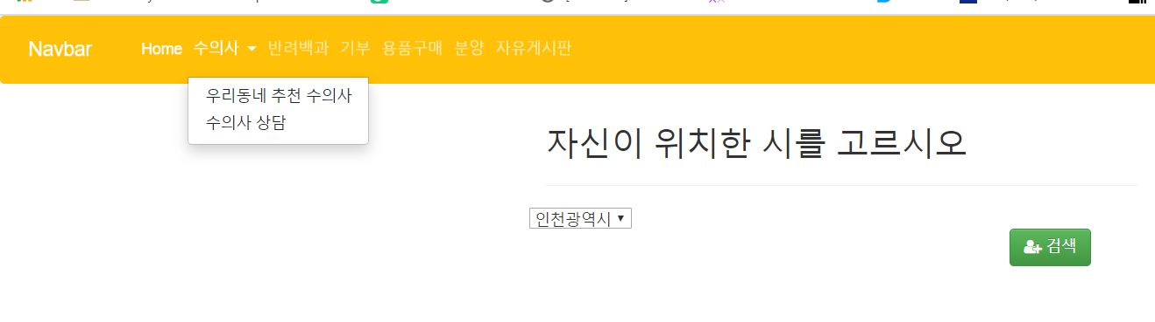 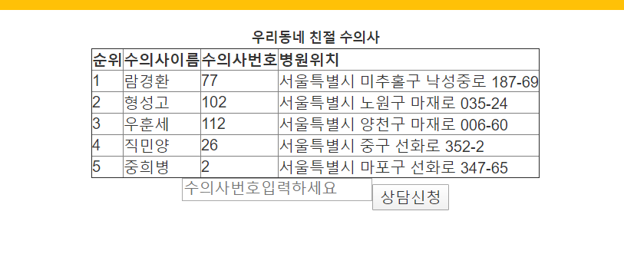 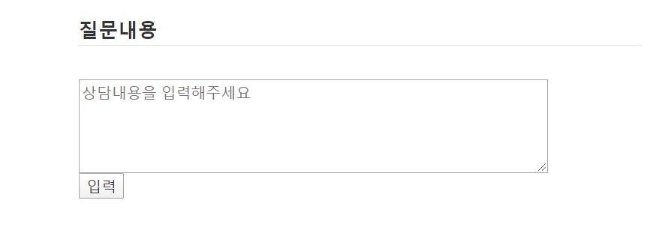 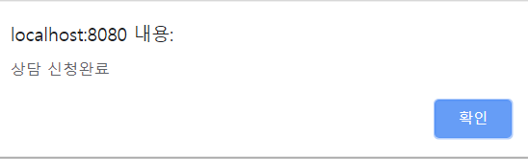

**회원이 사는 지역을 고른 후 해당 지역의 수의사들 중에서 상담후기 만족도가 높은 수의사 5명을 출력하여 수의사 번호를 입력하고 상담을 할 수 있도록 만들었습니다.**

**입력버튼을 누르면 상담신청이 완료가 되었음을 알 수 있습니다.**

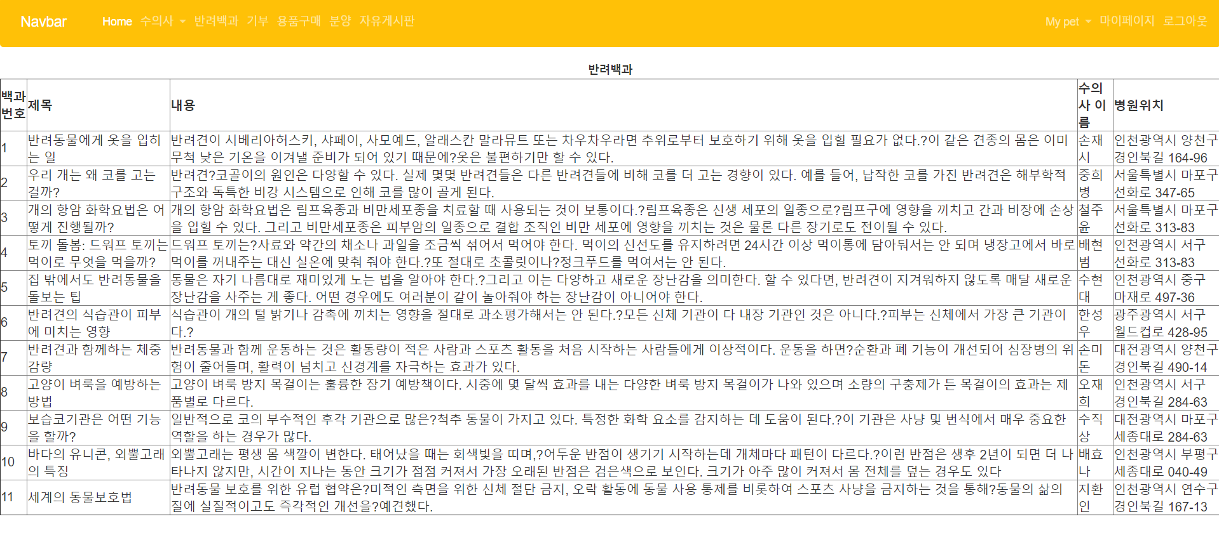

**-반려백과-**

**수의사가 직접 작성한 동물 백과를 회원이 확인할 수 있도록 만들었습니다.**

**백과의 내용과 작성한 수의사 정보에 대해 확인할 수 있었습니다.**

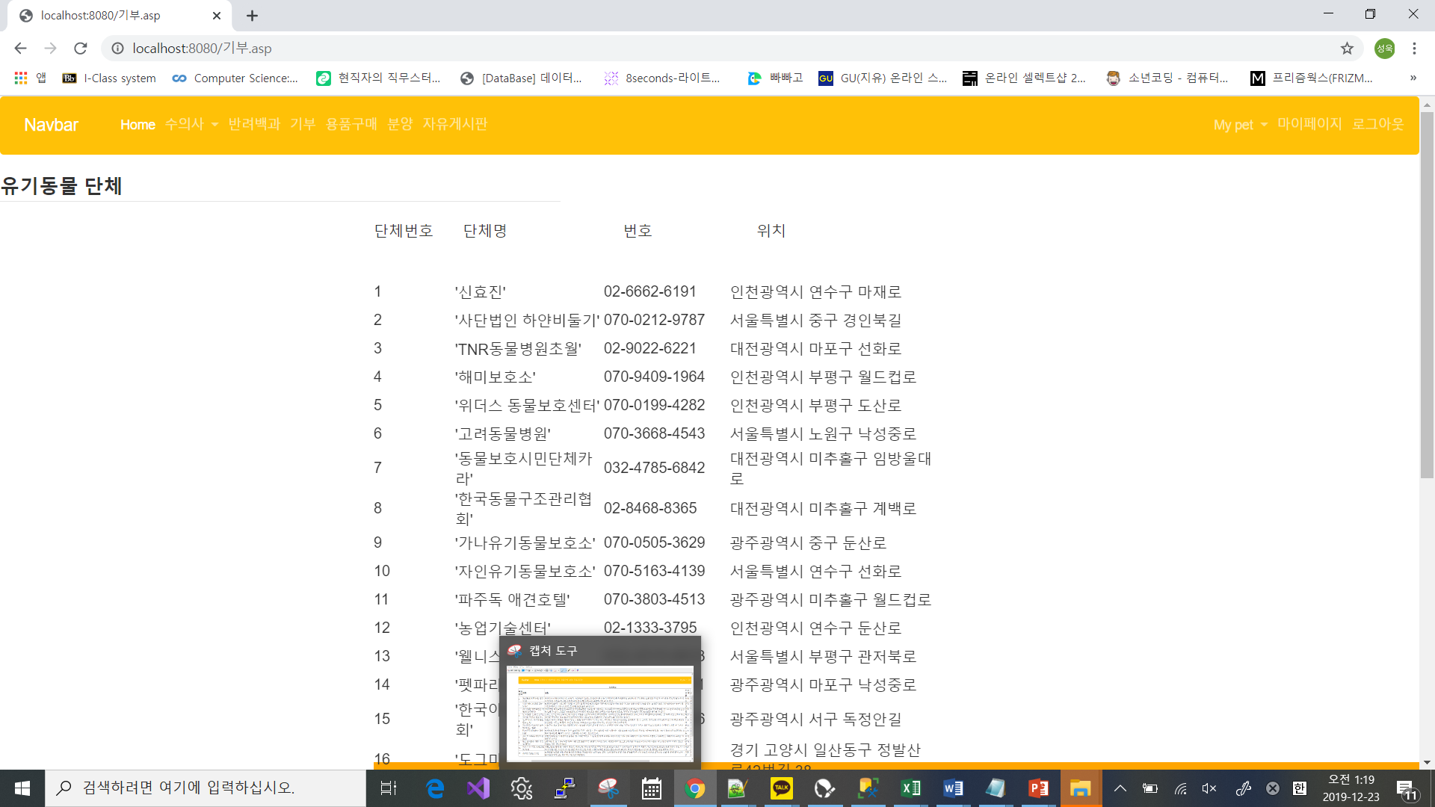

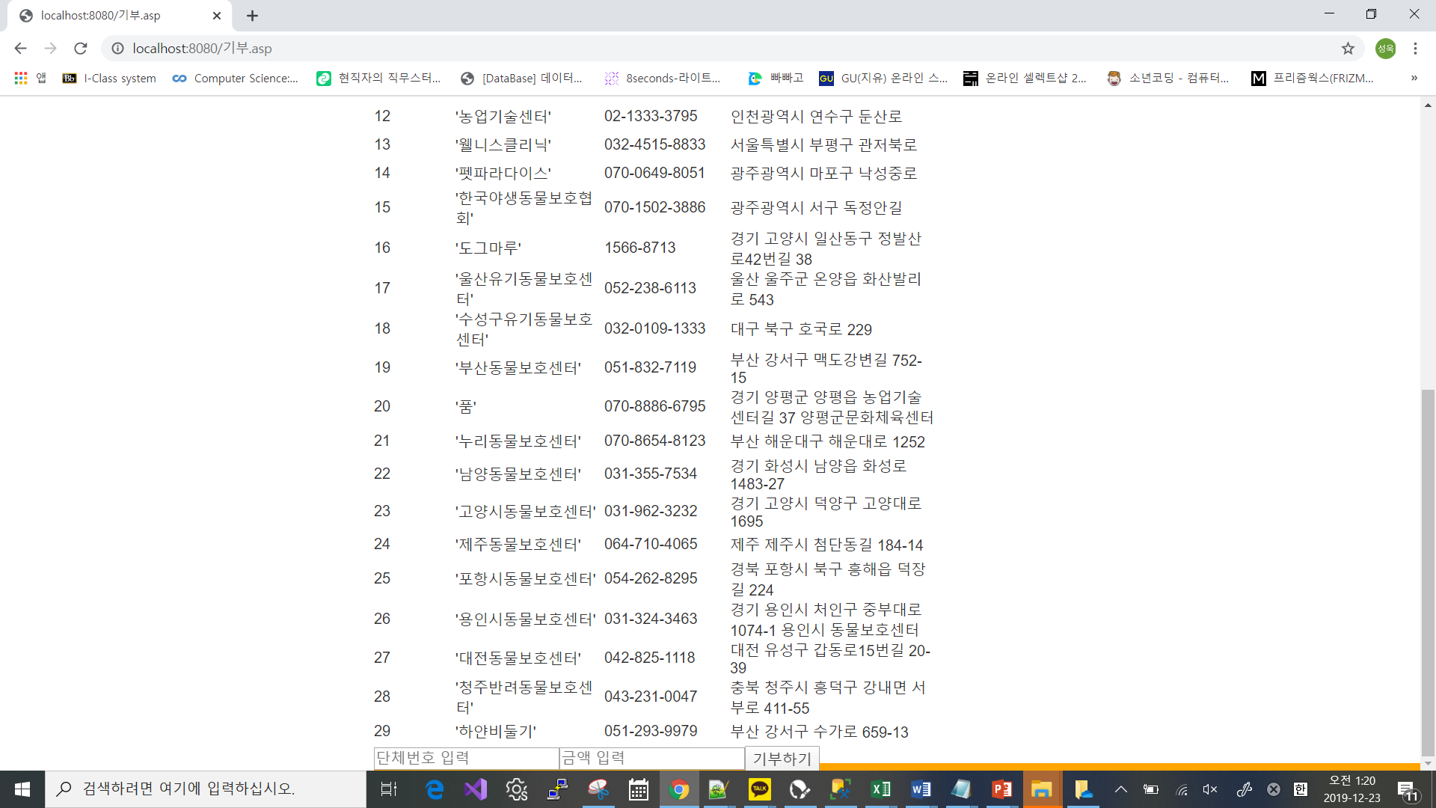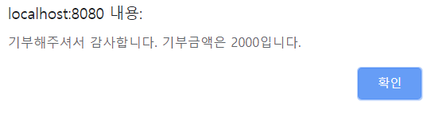

**-유기동물 단체 기부-**

**회원은 유기동물 보호단체의 정보를 확인하고**

**보호단체의 번호를 입력하여 선택적으로 기부를 할 수 있도록 만들었습니다. 입력 버튼을 누르면 회원이 얼마의 액수를 기부하였는 지 알 수있습니다.**

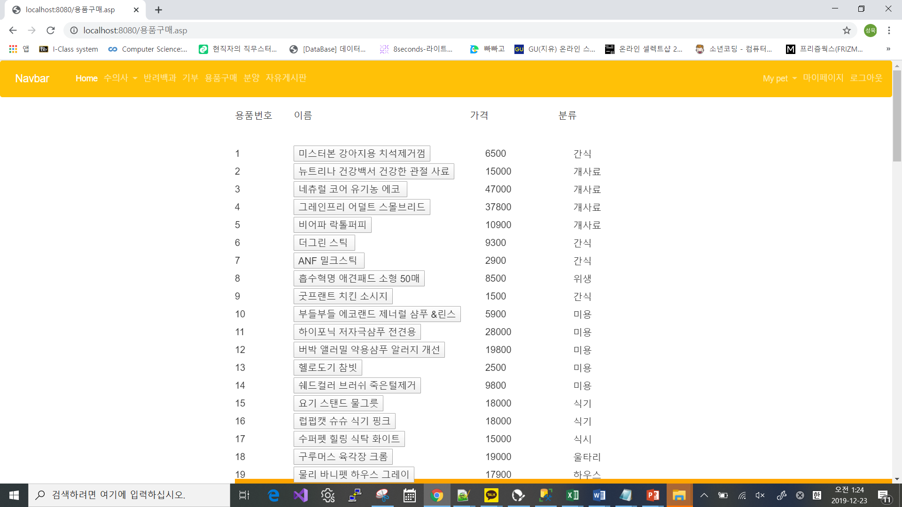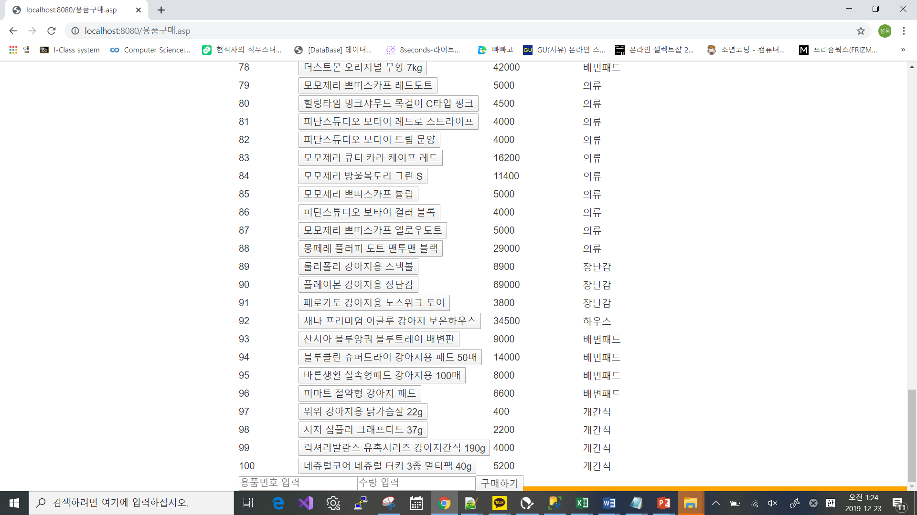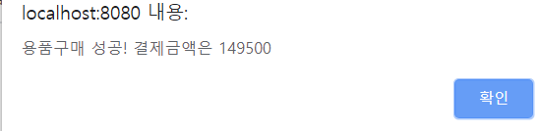

**-용품 구매-**

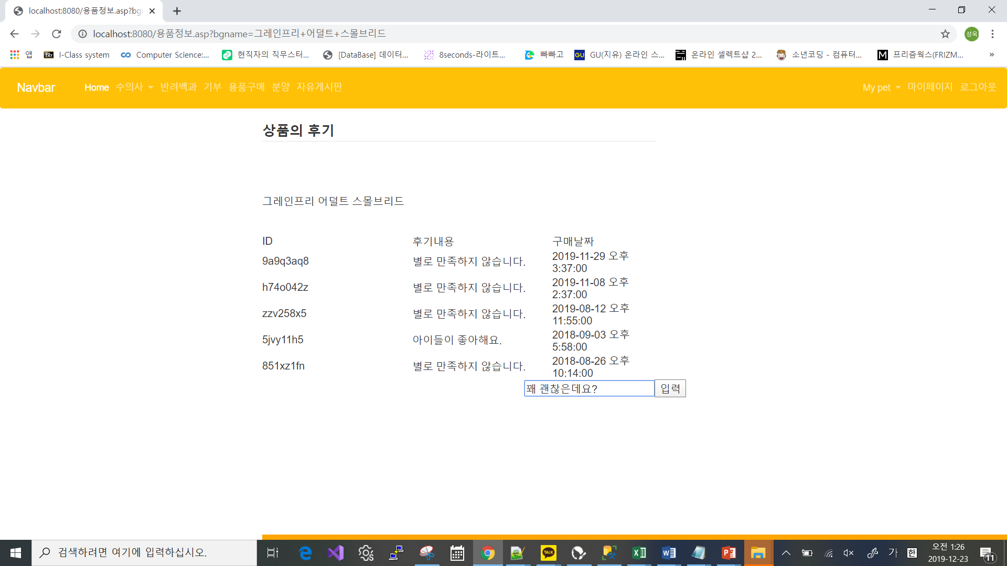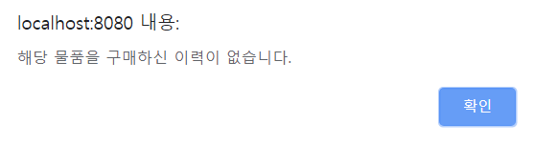

**상품의 이름을 클릭하면 해당 상품에 대한 회원들의 후기를 확인 할 수 있습니다.**

**후기를 작성 하기 위해서는, 해당물품의 구매 이력이 있어야 합니다.**

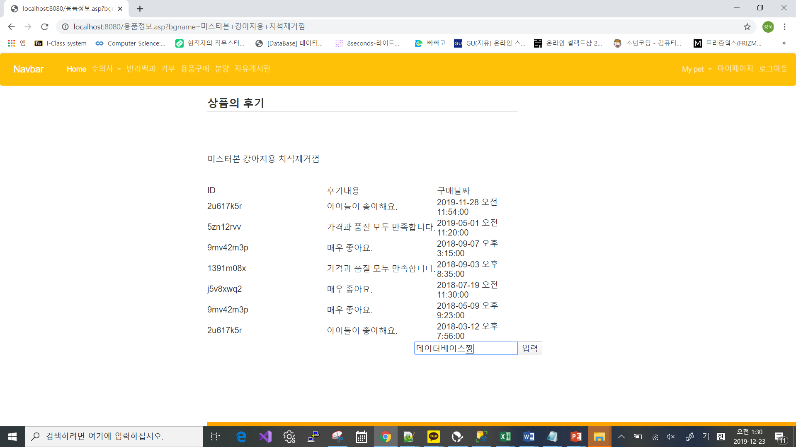

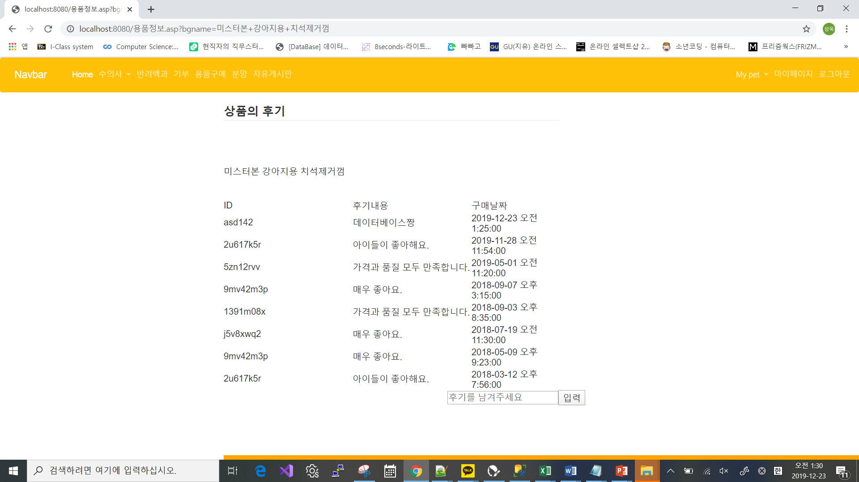

**구매한 이력이 있는 상품에 대해서는 상품의 후기를 작성할 수 있습니다.**

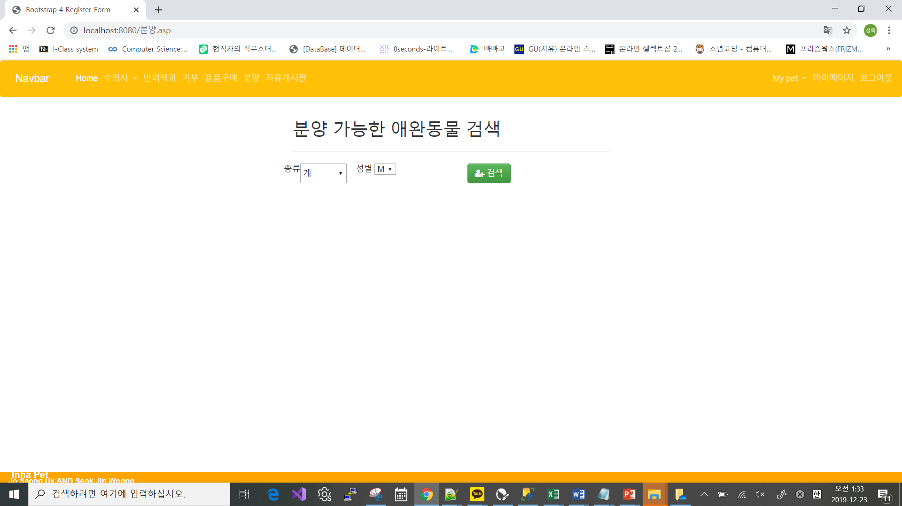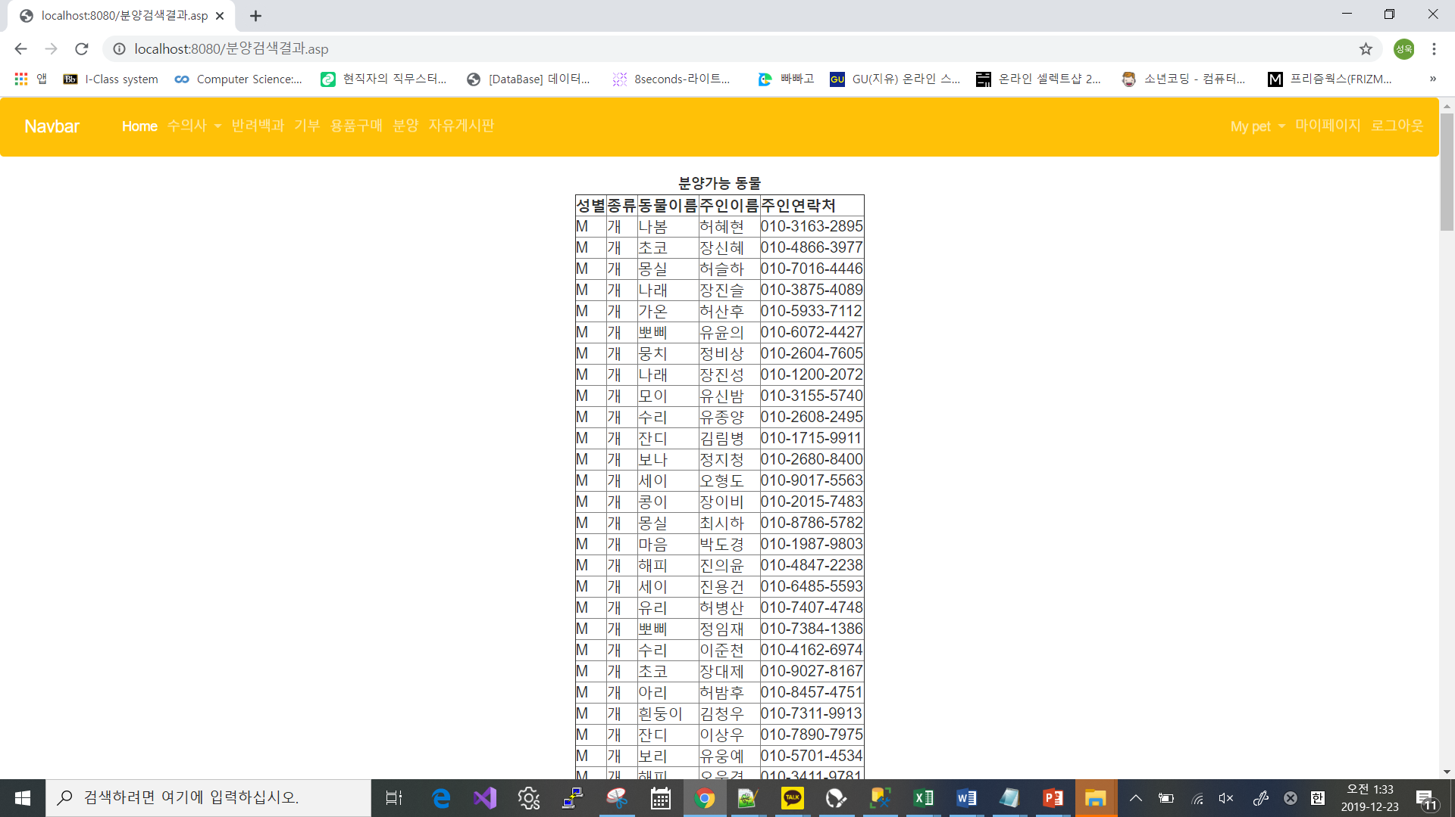

**회원끼리의 분양을 가능하게 하기 위해서 1차적으로 분양여부가 O인 애완동물 중에 개의 종과 성별을 선택하면 해당 주인의 정보를 출력하여 분양을 진행 할 수 있도록 하였습니다.**

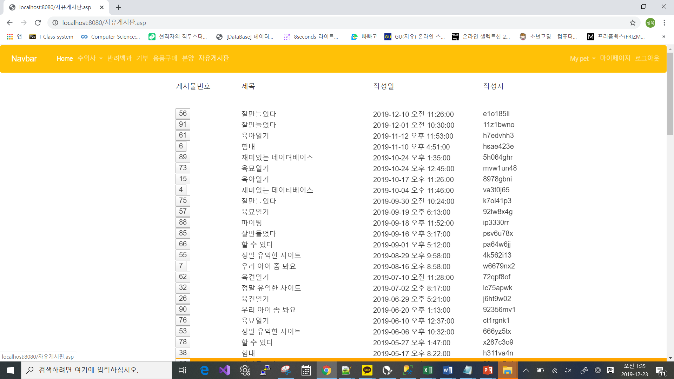

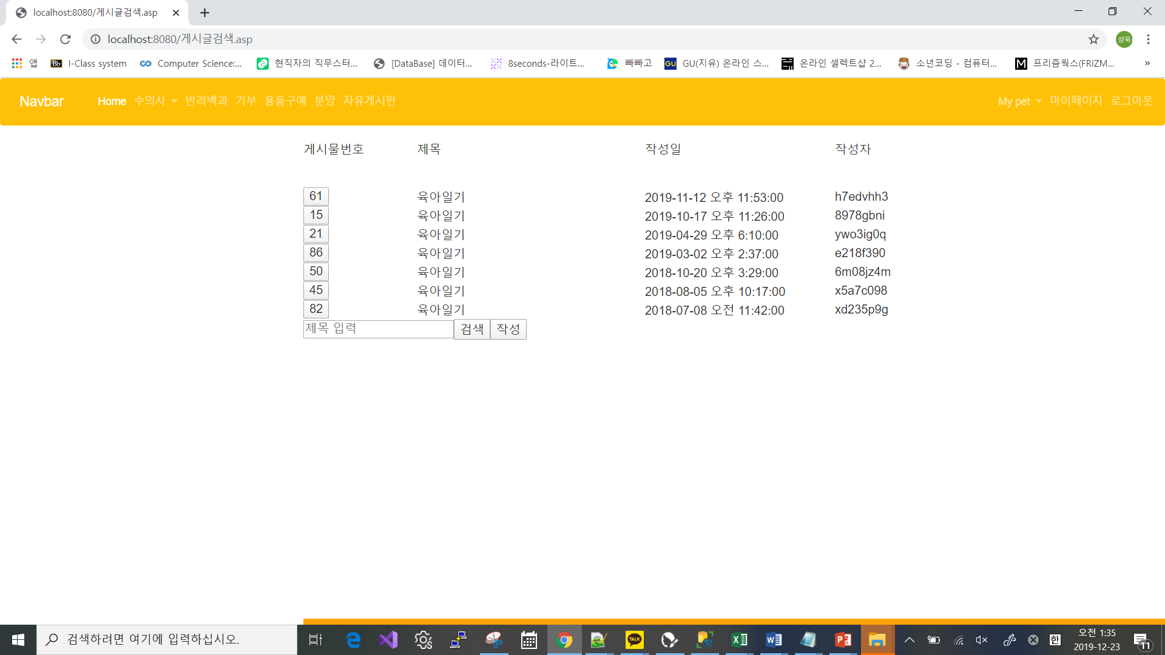

**-자유게시판-**

**회원끼리의 소통을 위해 자유게시판을 만들었습니다. 회원은 원하는 항목을 검색할 수 있고, 게시글을 작성할 수 있으며,** 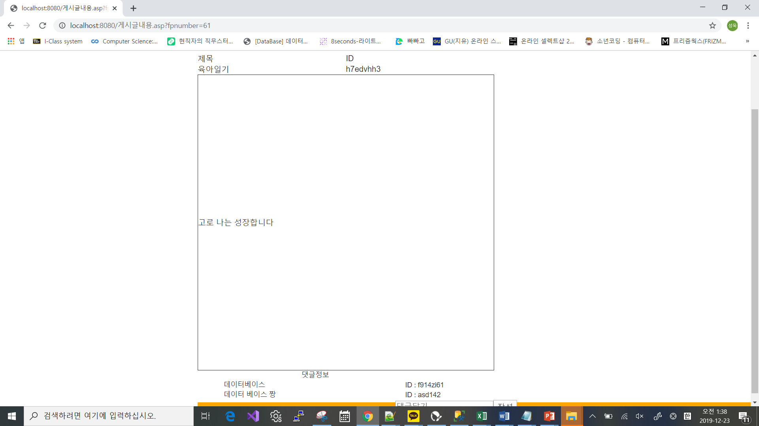

**게시글의 번호를 입력하면 게시글의 제목과 작성자의 ID를 확인할 수 있고, 게시글에 대한 댓글을 입력할 수 있습니다.**

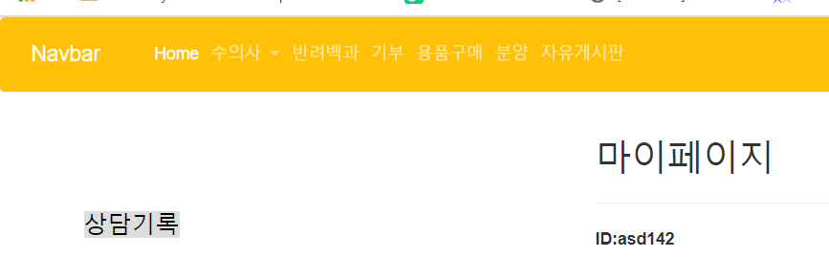

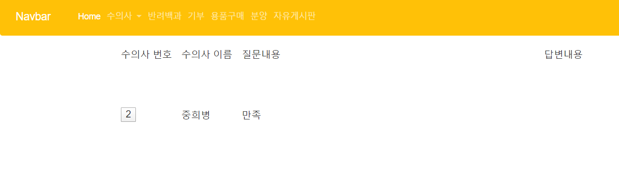

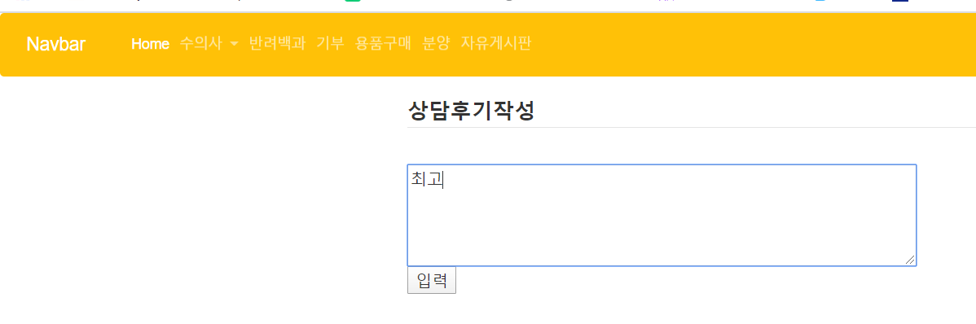

**마이페이지에서 상담기록을 클릭하게 되면 상담 내용과 답변을 확인할 수 있습니다.**

**수의사 번호를 클릭하면 해당 수의사와의 상담 후기를 작성할 수 있습니다.**

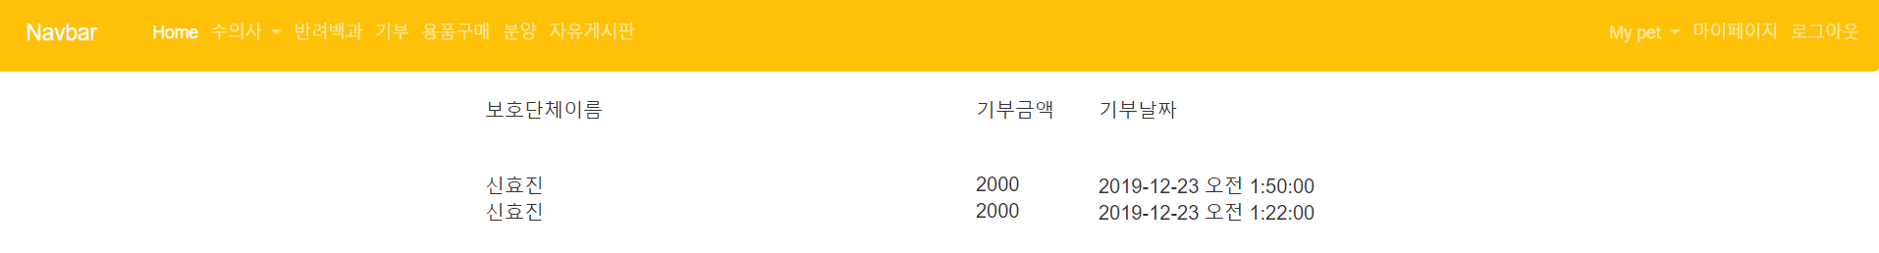

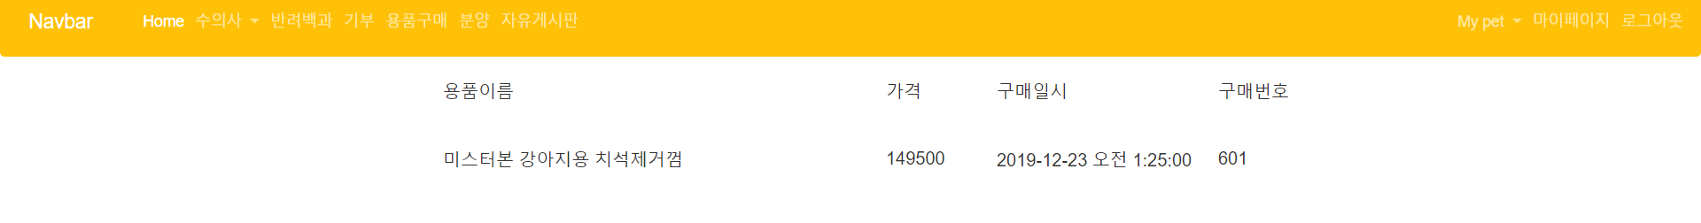

**기부내역과 구매내역 창을 클릭하면 이력을 확인할 수 있습니다.**

**6. SQL 대표질의**

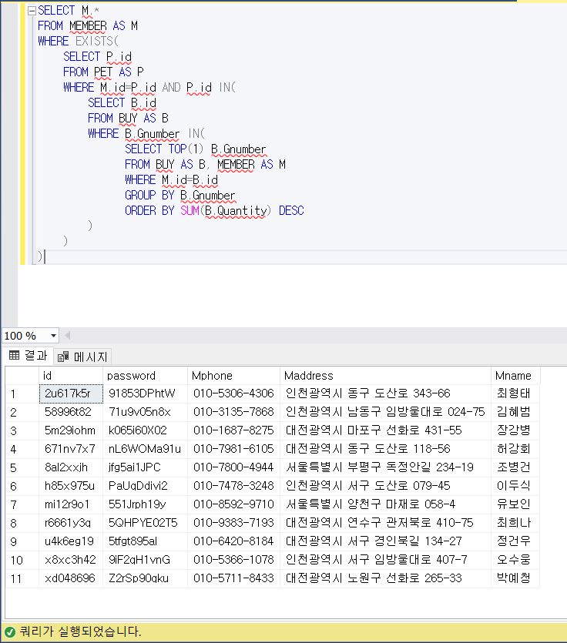

**용품 중에서 가장 많이 팔린 물건을 산 사람들 중 애완동물이 있는 사람 검색**

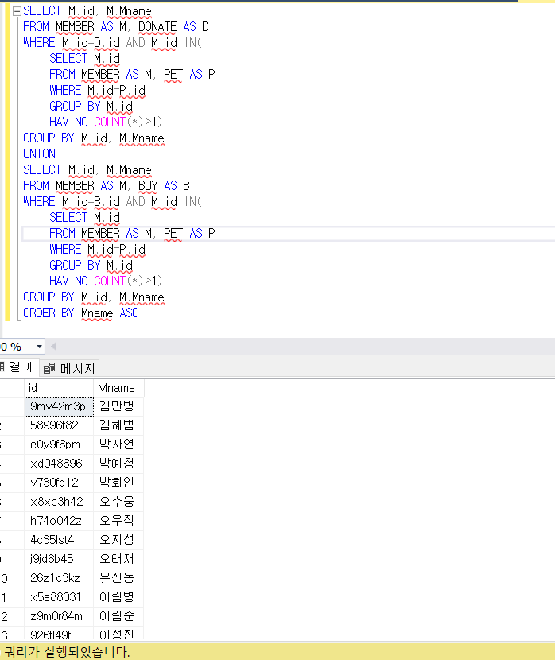

**애완동물이 2마리이상 있는 사람들 중에서 용품구매나 기부를 한 적이 있는 회원의 ID와 이름 검색**

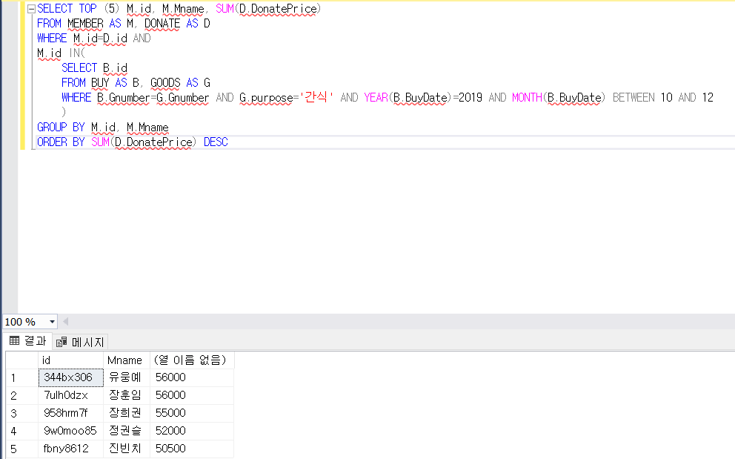

**2019년 10월부터 12월 중 간식 용품을 구매한 사람들 중 기부금액이 가장 많은 TOP5 회원의 정보와 총 기부금액 검색**

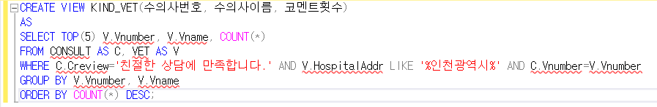

**인천광역시에서 "친절한 상담에 만족합니다."의 상담후기가 가장 많은 수의사 TOP 5를 출력해주는 뷰 생성**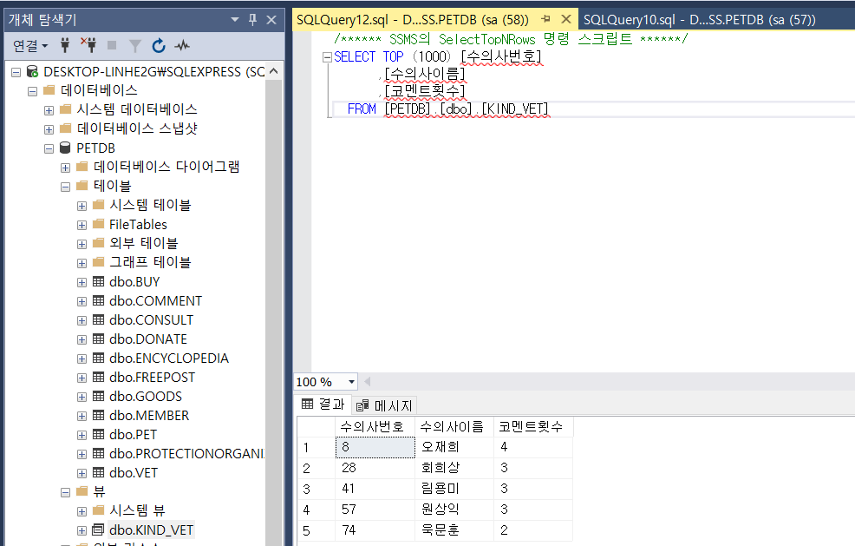

**뷰 실행결과**

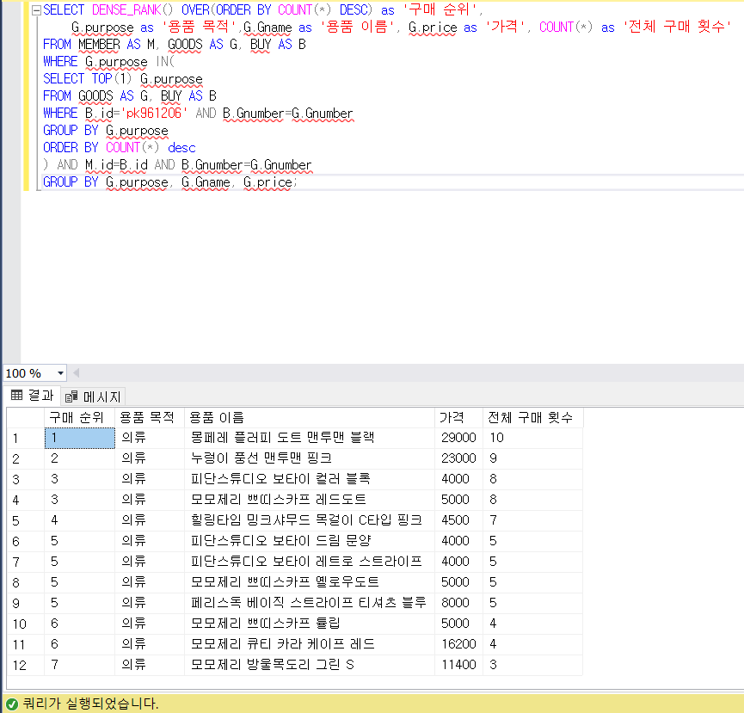

**특정 회원이 가장 많이 구매한 용품의 목적에서 전체회원의 구매횟수가 많은 용품의 이름과 가격을 순위를 매겨 나타내기**